ÇARPMA İŞLEMİ ALIŞTIRMALARI
 |  |  |  | 4 | 3
 |  |  | x | 3 | 5
 | +
 |  |  |  | 4 | 9
 |  |  | x | 4 | 0
 | +
 |  |  |  | 6 | 2
 |  |  | x | 2 | 5
 | +
 |  |  |  | 5 | 0
 |  |  | x | 4 | 6
 | +

 |  |  |  | 7 | 4
 |  |  | x | 5 | 0
 | +
 |  |  |  | 4 | 8
 |  |  | x | 3 | 7
 | +
 |  |  |  | 7 | 6
 |  |  | x | 3 | 2
 | +
 |  |  |  | 8 | 6
 |  |  | x | 6 | 5
 | +

 |  |  |  | 8 | 3
 |  |  | x | 4 | 5
 | +
 |  |  |  | 9 | 0
 |  |  | x | 6 | 4
 | +
 |  |  |  | 9 | 4
 |  |  | x | 5 | 0
 | +
 |  |  |  | 6 | 5
 |  |  | x | 6 | 0
 | +

 |  |  |  | 7 | 8
 |  |  | x | 4 | 5
 | +
 |  |  |  | 7 | 2
 |  |  | x | 6 | 6
 | +
 |  |  |  | 6 | 9
 |  |  | x | 5 | 1
 | +
 |  |  |  | 6 | 7
 |  |  | x | 3 | 8
 | +

 |  |  |  | 7 | 6
 |  |  | x | 4 | 6
 | +
 |  |  |  | 8 | 6
 |  |  | x | 5 | 7
 | +
 |  |  |  | 9 | 0
 |  |  | x | 3 | 4
 | +
 |  |  |  | 7 | 5
 |  |  | x | 2 | 4
 | +

ÇARPMA İŞLEMİ ALIŞTIRMALARI
 |  |  |  | 5 | 6
 |  |  | x | 3 | 6
 | +
 |  |  |  | 4 | 0
 |  |  | x | 3 | 9
 | +
 |  |  |  | 4 | 9
 |  |  | x | 3 | 8
 | +
 |  |  |  | 9 | 0
 |  |  | x | 6 | 0
 | +

 |  |  |  | 8 | 1
 |  |  | x | 5 | 0
 | +
 |  |  |  | 6 | 8
 |  |  | x | 4 | 7
 | +
 |  |  |  | 5 | 6
 |  |  | x | 2 | 5
 | +
 |  |  |  | 8 | 4
 |  |  | x | 6 | 7
 | +

 |  |  |  | 5 | 3
 |  |  | x | 1 | 9
 | +
 |  |  |  | 9 | 3
 |  |  | x | 8 | 0
 | +
 |  |  |  | 7 | 4
 |  |  | x | 3 | 7
 | +
 |  |  |  | 8 | 0
 |  |  | x | 3 | 1
 | +

 |  |  |  | 5 | 8
 |  |  | x | 4 | 5
 | +
 |  |  |  | 8 | 2
 |  |  | x | 7 | 6
 | +
 |  |  |  | 8 | 9
 |  |  | x | 3 | 6
 | +
 |  |  |  | 8 | 4
 |  |  | x | 4 | 8
 | +

 |  |  |  | 5 | 6
 |  |  | x | 5 | 0
 | +
 |  |  |  | 7 | 2
 |  |  | x | 5 | 7
 | +
 |  |  |  | 6 | 4
 |  |  | x | 5 | 4
 | +
 |  |  |  | 5 | 4
 |  |  | x | 2 | 6
 | +

ANLAMLI ve KURALLI CÜMLE OLUŞTURMA ETKİNLİĞİ
*Aşağıdaki karışık halde verilmiş olan kelimeleri anlamlı ve kurallı cümle haline getiriniz.
*bu – kentteki – parkı – severmiş – çok – herkes
…………………………………………………………………………………………………

*gelmiş – bu – öğle – parka – öğrenci – bir – üzeri
…………………………………………………………………………………………………

*annesi – bıraktı- Gizem’in – okula – bugün - onu
…………………………………………………………………………………………………

*yemiş – ayranını – böreği – yaptığı – annesinin–içmiş
…………………………………………………………………………………………………

*izleyerek – dinlenmiş – eğlenip – çevresindeki – güzellikleri
…………………………………………………………………………………………………

*beklemekteymiş – çöp – kutusu – oysa – onu – kenarda
…………………………………………………………………………………………………

*parka – çocuk – iki – gün – daha – ertesi – aynı – gelmiş
…………………………………………………………………………………………………

*oturup – altında – ağacın – yemişler – mısırlarını
…………………………………………………………………………………………………

*üşenmişler – çöp – kadar – kutusuna – gitmeye
…………………………………………………………………………………………………

*oysa – kutusu – oracıkta – hemen- çöp – durmaktaymış – bomboş
…………………………………………………………………………………………………

*gelmiş – aynı – üç – parka –çocuk – daha
…………………………………………………………………………………………………

*pişirmişler – yakıp – köfte – mangallarını
…………………………………………………………………………………………………

*bu – dayanamayıp – çöp – ağlamış – duruma – kutusu
…………………………………………………………………………………………………

*olmuş – parka – artık – insanlar – gelmez
…………………………………………………………………………………………………

*parkın – dönmüş – görünce – üzülmüş – çocuk – çöplüğe – halini – çok
…………………………………………………………………………………………………

KURALLI VE ANLAMLI CÜMLELER KURMA
Sizlere verilen görsellere uygun, kurallı ve anlamlı cümleler oluşturalım. Ardından kurduğumuz cümlelerle ilgili iki soru soralım ve cevabını uzun olarak verelim.
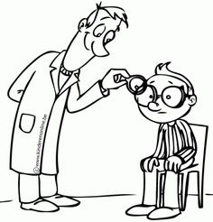 | Cümle>>………………………………………………………………………………………………………
Soru>………………………………………………………………………………………………………

Cevap>………………………………………………………………………………………………………
Soru>………………………………………………………………………………………………………

Cevap>………………………………………………………………………………………………………

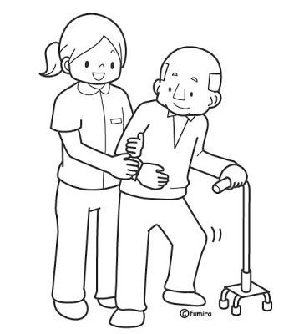 | Cümle>>………………………………………………………………………………………………………
Soru>………………………………………………………………………………………………………

Cevap>………………………………………………………………………………………………………
Soru>………………………………………………………………………………………………………

Cevap>………………………………………………………………………………………………………

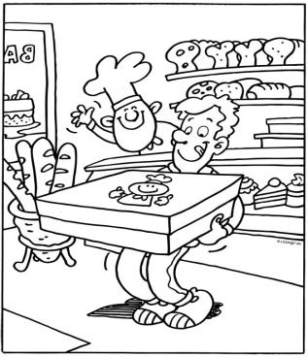 | Cümle>>………………………………………………………………………………………………………
Soru>………………………………………………………………………………………………………

Cevap>………………………………………………………………………………………………………
Soru>………………………………………………………………………………………………………

Cevap>………………………………………………………………………………………………………

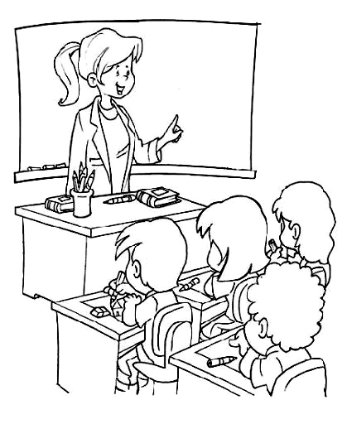 | Cümle>>………………………………………………………………………………………………………
Soru>………………………………………………………………………………………………………

Cevap>………………………………………………………………………………………………………
Soru>………………………………………………………………………………………………………

Cevap>………………………………………………………………………………………………………

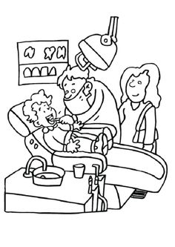 | Cümle>>………………………………………………………………………………………………………
Soru>………………………………………………………………………………………………………

Cevap>………………………………………………………………………………………………………
Soru>………………………………………………………………………………………………………

Cevap>………………………………………………………………………………………………………

ÇEVREMİZDE SAYISIZ MADDE VARDIR
Maddeler 5 duyu organları ile fark edilen özelliklerine göre sınıflandırılabilir.
Aşağıdaki tabloda bazı maddeler verilmiştir.Maddelerin karşısında yazan özelliklerden hangisine uygun olduğunu tesbit edip tabloya yazınız.
ÖZELLİK | MADDE | DURUMU
Saydam-opak | Duvar | Opak
Parlak-mat | Altın
Sert -yumuşak | Pamuk
Esnek –berk | Lastik
Kırılgan-sağlam | Cam
Kokulu-kokusuz | Nane
Saydam-opak | Saat camı
Parlak-mat | Toprak
Sert -yumuşak | Çekiç
Esnek –berk | Porselen fincan
Kırılgan-sağlam | Çelik kapı
MADDEYİ NİTELEYEN ÖZELLİKLERİ NELER ÖĞRENDİK?

1 – Masada duran bir tabak tuz ile bir tabak şekeri nasıl ayırt edebiliriz?
a. koku b. tat c. renk

I – pürüzlüdür. II – esnektir. III – kokusuzdur.
2 – Yukarıdaki özellikler hangi maddeye ait olabilir?
a. yün yumağı b. plastik top c. cam

pürüzlü | sert | renkli | kokusuz
3 – Yukarıdaki özellikler hangi maddeye ait olabilir?
a. parfüm b. cam şişe c. araba lastiği

I – kolonya II – un III – parfüm IV – gül IV – halı V – paket lastiği
4 – Yukarıdaki maddelerden kaç tanesini kokusundan ayırt edebiliriz?
a. 3 b. 4 c. 5

5 – Aşağıdakilerden hangisi pürüzlüdür?
a. mermer b. tuğla c. televizyon ekranı

6 - Sınıfta yapılan deneyde Taner’in gözleri bağlanıyor ve maddeleri eline alarak tanıması isteniyor. Buna göre Taner’in hangi maddeyi tanıması zordur?
a. sünger b. su c. taş

“Kuvvet uygulandığında şekil değiştiren ancak kuvvet ortadan kalktığında eski haline dönen maddelere esnek maddeler denir.”
7 – Yukarıdaki açıklamaya göre aşağıdaki maddelerden hangisi esnek değildir?
a. yay b. pamuk c. sapan lastiği

8 – Aşağıdaki maddelerden hangisi kırılgandır?
a. porselen tabak b. pet şişe c. demir kapı

9 – Aşağıdakilerden hangisi kokusuzdur?
a. muz b. aseton c. Şeker

10 – Aşağıdakilerden hangisi “su” ile ilgili özellik olarak kullanılamaz?
a. pürüzlülük b. tat c. renk

“5 yaşındaki Orkun, oyuncak arabasıyla oynarken, arabanın toprak ve halı üstünde zor hareket ettiğini, mermer zeminde ise hızlı hareket ettiğini gözlemlemiştir.”
11 - Bunun sebebi hangisi olabilir?
a. halı ve toprak pürüzsüz, mermer pürüzlüdür.
b. halı ve toprak pürüzlü, mermer pürüzsüzdür.
c. halı, toprak ve mermer pürüzlüdür.

“Ceviz, toprak, şişe, kolonya, limonata, yün, plastik kaşık, fincan, sünger, kağıt”
12 – Yukarıdaki maddelerden kaçı serttir?
a. 5 b. 6 c. 7

“Boşlukta yer kaplayan her şeye madde denir.”
13 – Buna göre hangisi madde değildir?
a. hava b. ses c. elma

14 – Aşağıdaki tabloyu uygun şekilde doldurun.
(Olmayan özellikleri boş bırakmalısın!!!)
Madde | Sert  Yumuşak | Pürüzlü  Pürüzsüz | Esnek  Kırılgan | Koku | Tat
Kalem | Sert | Pürüzlü | Kırılgan
Tepsi
Yastık
Kahve
Ayna
Portakal
Yazı tahtası
Gazoz
Masa yüzeyi
Ceviz

15 – Aşağıdaki maddelerin hangisiyle uzun süre çalışmak tehlikeli değildir?
a. deterjan b. zeytin yağı c. zirai ilaçlar

